THPT CHUYÊN HÙNG VƯƠNG - GIA LAI

Câu 1:
Hai vật nhỏ cùng lúc được ném lên với vận tốc có cùng độ lớn nhưng các hướng khác nhau. Góc hợp bởi hai vận tốc của hai vật tùy ý. Biết hai vật chạm đất cùng một vị trí và khoảng cách xa nhất trên không của chúng là . Lấy . Hãy xác định vận tốc ban đầu của hai vật.
Câu 2:
Một hình trụ có khối lượng m và bán kính r đang đứng yên và tựa vào một khối hộp như hình vẽ. Khối hộp được kéo sang trái với vận tốc v không đổi. Lúc đầu khối hộp ở sát cạnh tường, bỏ qua ma sát giữa hình trụ với tường và khối hộp. Hãy xác định
a. Dạng quỹ đạo chuyển động của tâm hình trụ so với điểm A.
b. Điều kiện của vận tốc v để khối hộp vẫn còn tiếp xúc với trụ khi khoảng cách giữa hai điểm A và B là và các lực tác dụng lên thành hình trụ khi khoảng cách giữa A và B là .
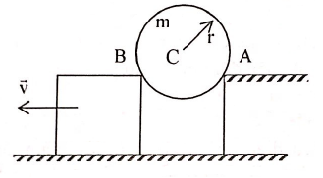
Câu 3:
Một tấm gỗ khối lượng m nằm nhô ra khỏi cạnh bàn một đoạn 3/7 chiều dài của nó. Chiều dài của một phần bảy tấm gỗ là L = 1m. Người ta dùng các ròng rọc và dây nhẹ để treo phần nhô ra, một vật khối lượng 4m. Một người khối lượng 3m có thể đứng cách mép bàn một đoạn có chiều dài nằm trong khoảng giá trị nào để tấm gỗ vẫn nằm ngang.
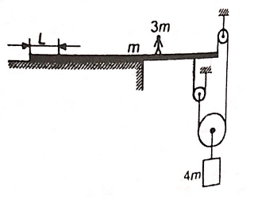
Câu 4:
Hai quả cầu nhỏ khối lượng m, mỗi quả được coi như chất điểm được lồng vào một vòng nhẵn khối lượng M bán kính R. Vòng cứng đứng thẳng đứng trên sàn nhà. Ban đầu hai quả cầu ở điểm cao nhất của vòng cứng, tác động nhẹ vào hai quả cầu để chúng trượt xuống theo vòng, một quả trượt sang phải, quả kia trượt sang trái. Để cho vòng tròn nẩy lên khỏi sàn trong quá trình chuyển động của hai quả cầu thì:
a. Lực lớn nhất của hai quả cầu tác dụng lên vòng là bao nhiêu (tính theo m và g).
b. giá trị nhỏ nhất của tỉ số là bao nhiêu. Tìm độ lớn góc giữa đường nối vật với tam vòng và phương thẳng đứng mà tại đó vòng nẩy lên.
Câu 5:
Một hình trụ nằm ngang có một đầu kín và đầu còn lại có một pittông có thể di chuyển có ma sát bên trong hình trụ. Bên trong hình trụ có chứa khí lý tưởng đơn nguyên tử với thể tích , áp suất cùng giá trị với áp suất khí quyển bên ngoài.
Pittông được gắn kín, lực ma sát giữa pittông và hình trụ chiếm f phần áp lực mà khí quyển bên ngoài tác dụng lên pittông. Khí bên trong được làm nóng chậm cho đến khi nó trở về vị trí ban đầu. Sau đó khí được nung nóng trở lại đến trạng thái đầu. Các thông số đã biết.
a. Biểu diễn quá trình biến đổi trên đồ thị p – V.
b. Tính hiệu suất chu trình.
Câu 6:
Giản đồ p – V biểu diễn quá trình biến đổi chậm của một mol khí lí tưởng từ điểm A đến điểm B. Biết tỉ số áp suất của khí ở các trạng thái B và A là . Để khí nhận nhiệt từ bên ngoài trong cả quá trình thì tỉ số thể tích của khí ở các trạng thái B và A phải thỏa mãn điều kiện gì? (Biết nội năng của khí lý tưởng là )
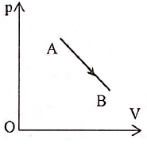

HƯỚNG DẪN GIẢI
Câu 1:
Ta có tầm bay xa của vật khi ném xiên
Vì hai vật có vận tốc ban đầu có độ lớn bằng nhau và rơi cùng một vị trí nên các góc ném của hai vật phải thỏa mãn điều kiện , tức là ban đầu hai vận tốc đối xứng nhau qua phương . Thờin gia vậy ở dưới bay trong không khí ít hơn thời gian vật ở trên, thời gian đó là:
Xét trong hệ quy chiếu gắn với vật ở dưới thì vật ở trên chuyển động thẳng đều với vận tốc là
Khoảng cách giữa hai vật sau thời gian t là:
Ta thấy d lớn nhất khi lớn nhất bằng 1
Vậy
Câu 2:
a. Khi khối hộp vẫn còn tiếp xúc với trụ thì khối trụ cũng tiếp xúc với bậc nên tâm C khối trụ luôn cách mép bậc một đoạn r tức là tâm khối trụ chuyển động trên cung tròn tâm A, bán kính r.
b. Xét thời điểm khi bán kính AC tạo với phương ngang một góc . Tâm C nằm cách đều khối hộp và bậc thang do đó ta có
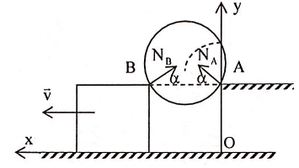
Vecto vận tốc phương vuông góc với bán kính quỹ đạo AC.
Ta có:
Gia tốc hướng tâm hướng từ C về A có độ lớn:
Tâm C chuyển động đều theo phương ngang nên các phản lực tại A và B bằng nhau. Theo phương CA ta có:
- Khi thì
Điều kiện để hộp vẫn còn tiếp xúc với khối trụ là
- Với thì khi , lực do khối hộp và bậc tác dụng lên khối trụ là
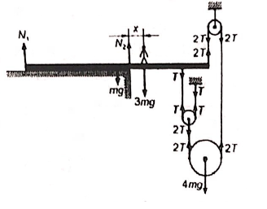
Câu 3:
Ta thấy tấm gỗ có thể bị lật xuống mép bàn hoặc bị nâng đầu bên phải lên. Từ điều kiện cân bằng ta có
- Xét trường hợp đầu phải của bảng bị nâng lên. Áp dụng điều kiện cân bằng ta có
Tức là người có thể đứng mép 2,5m về bên trái.
- Xét trường hợp bảng bị lật xuống. ÁP dụng điều kiện cân bằng ta có:
Tức là người có thể đứng cách mép bàn 2,5m bên phải.
Câu 4:
a. Do tính đối xứng nên trong quá trình hai quả cầu trượt xuống vòng vẫn đứng yên một chỗ. Tại vị trí góc , xét vật m, theo gia tốc hướng tâm ta có phương trình
Theo định luật bảo toàn cơ năng ta có (gốc thế năng ở tâm O)
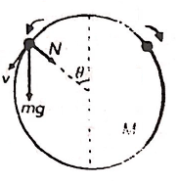
Từ hai phương trình trên ta rút ra được
Theo phương thẳng đứng lực do hai quả cầu tác dụng lên quả cầu là
Vậy khi
b. Để vòng nẩy lên được thì
- Khi thỏa mãn điều kiện vòng được nẩy lên ta có
Ở đây ta lấy nghiệm
Vì thay đổi từ 1 đến -1 nên nghiệm này xảy ra trước.
Câu 5:
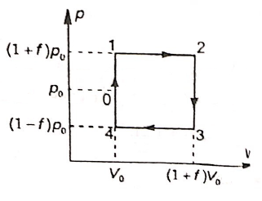
a. Đầu tiên khí phải tăng nhiệt độ trong quá trình đẳng tích cho đến khi khi đó pittông bắt đầu dịch chuyển, quá trình tiếp theo là đẳng áp cho đến thể tích
Sau đó quá trình làm lạnh đẳng tích áp suất
Tiếp theo là làm lạnh đẳng áp đến thể tích
Để quay lại trạng thái ban đầu cần nung nóng đẳng tích đến áp suất .
b. Công mà khí thực hiện trong chu trình
Khí nhận nhiệt lượng trong 41 và 12 là
Hiệu suất chu trình là
Câu 6:
Theo nguyên lí I nhiệt động lực học ta có
Ta có
Công mà khí nhận được trong quá trình trên là
Để khí nhận nhiệt từ môi trường thì Q > 0
Với

